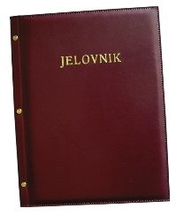
JELOVNIK 20.10.-24.10.2025.
JUTARNJA SMJENA

PONEDJELJAK,20.10. | Kruh, pašteta, cedevita | Alergeni: gluten, citrusi
UTORAK, 21.10. | Sendvič sa šunkom i sirom, voće | Alergeni: gluten, mlijeko
SRIJEDA, 22.10. | Pizza sa šunkom i sirom | Alergeni: gluten, mlijeko
ČETVRTAK, 23.10. | Kruh, kikiriki maslac, mlijeko | Alergeni: gluten, mlijeko, kikiriki
PETAK, 24.10. | Burek i jogurt | Alergeni: gluten, mlijeko

DOBAR TEK!

Ravnateljica
Zrinka Šućur, prof.

